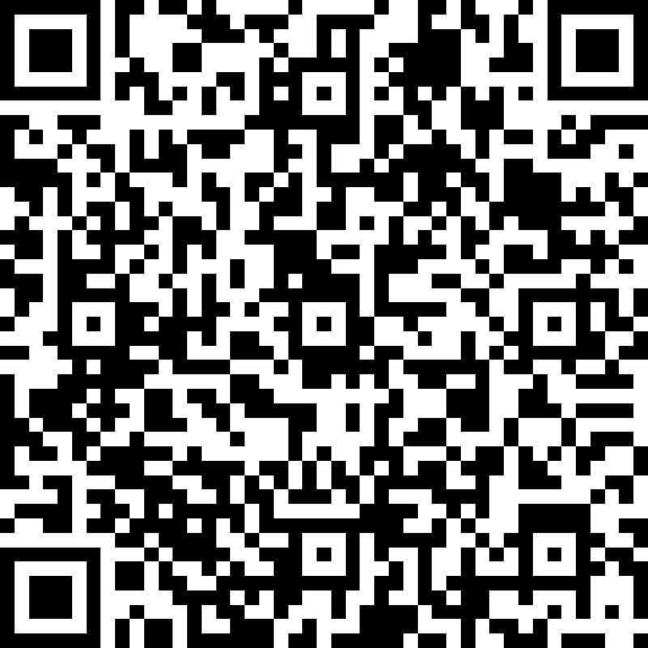

Nepovinné výukové aktivity od 18. 5. do 22. 5. 2020 - odkaz na dotazník pro třídu 8V.A

